Miércoles
18
de Noviembre

Cuarto de primaria

Matemáticas

Piso laminado de madera

Aprendizaje esperado: Lectura de información explícita o implícita contenida en distintos portadores dirigidos a un público en particular.

Énfasis: Interpretar y usar información explícita e implícita que aparece en un anuncio.

¿Qué vamos a aprender?

El día de hoy aprenderás a interpretar y usar información explícita e implícita que aparece en un anuncio.

Un anuncio: Es un elemento publicitario, un mensaje que se realiza con la intención de dar a conocer un producto, servicio, suceso o propósito, a un público determinado. Los anuncios pretenden persuadir al consumidor basándose en una promoción específica de productos o servicios.

Los anuncios publicitarios sugieren ideas que no están dichas, la sugerencia a veces está dada por la imagen; otras, por el texto y, en ocasiones, por la imagen y el texto a la vez.

Lo explícito: Es lo que el mensaje dice a través de las palabras o imágenes.

Lo implícito: Es lo que el receptor interpreta del anuncio, pero no lo ve, ni lo escucha.

Para empezar, realiza este ejercicio, observa la siguiente imagen y di qué idea te sugiere.

¿Qué te sugiere? tal vez al verlo pienses en adquirir unos tenis para sentirte salvaje.

Si te diste cuenta, en la imagen y el texto contiene lo explicito, y cada quien le da la interpretación, es decir, lo implícito.

- Imagen y texto, lo explícito, lo obvio.
- Lo que uno interpreta es lo implícito, es decir, que no es tan obvio.

Ahora ya estás listo pare empezar las actividades de esta sesión.

¿Qué hacemos?

Realiza las siguientes actividades.

- Observa el siguiente anuncio, interpreta tanto su contenido explícito como su contenido implícito.

Pon mucha atención porque usarás esa información para solucionar algunos cuestionamientos.

A continuación, se presenta el anuncio y la situación a resolver.

Analiza: ¿Cuánto dinero tuvo que pagar Patricia?

¿Cómo podrías resolver esta interrogante?

Una forma de responder a la pregunta es sumar dos veces la cantidad de la oferta, porque si la oferta es de 3 libretas por $75.00 y Patricia decide comprar 6 libretas, se lleva el doble de libretas que están en promoción. Lo que da como resultado que Patricia pagará en total por sus 6 libretas: $150.00

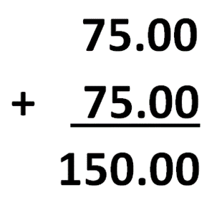

Analiza otro procedimiento para resolver el mismo problema.

Si Patricia compró 6 libretas, entonces adquirió dos paquetes de la promoción por lo que pagó el doble, entonces se puede multiplicar 75 X 2, que da como resultado un pago total de $150.00

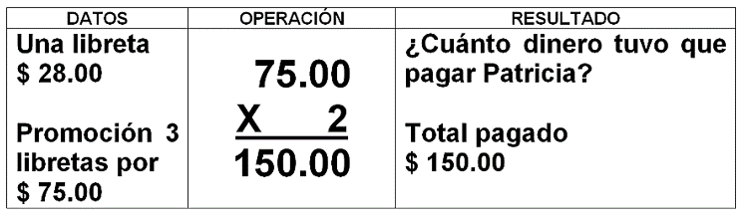

Como ves, se obtiene el mismo resultado.

Ambos procedimientos son válidos para llegar a la solución ya sea con una suma o con una multiplicación, se pudo obtener la respuesta.

Analiza y resuelve la siguiente pregunta:

Si Patricia hubiera pagado por libreta el precio de $28.00, ¿Cuánto habría pagado en total por las 6 libretas?

Se puede resolver, multiplicando el precio unitario de la libreta por la cantidad de libretas que adquirió, lo que da un total de $168.00 que sería lo que Patricia hubiera pagado por su compra sin promoción.

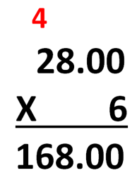

Analiza otro procedimiento para contestar la misma pregunta.

Se puede realizar una suma: Sumar 6 veces el precio de una libreta, así se obtiene un pago total de $ 168.00

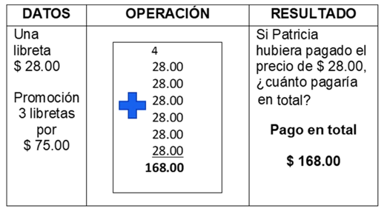

Se obtiene la misma respuesta, aunque con un procedimiento más largo.

¿Le convino la oferta a Patricia? claro que sí, porque ahorró en su compra.

¿Cuánto dinero se ahorró?

Intenta resolverlo mentalmente.

Si por la oferta paga $150.00 y por la compra a precio normal paga $168.00 hay que calcular la diferencia entre 150 y 168, lo cual da 18. Entonces se ahorró $18.00
Para comprobar lo que hiciste mentalmente puedes realizar una resta del precio de ambas compras y comprobar que da el mismo resultado.

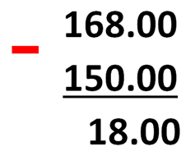

Como ves, la oferta le generó a Patricia un ahorro de $ 18.00

- Observa el siguiente anuncio interpreta tanto su contenido explícito como su contenido implícito. Resuelve las situaciones que se plantean.

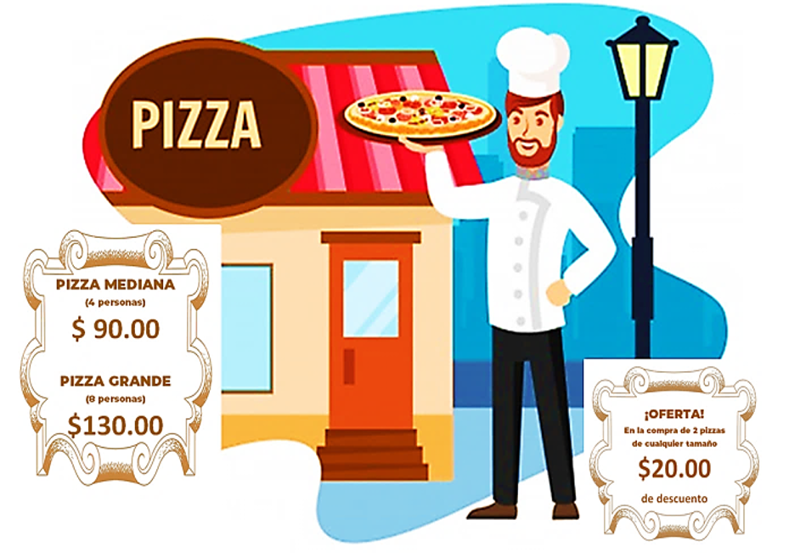

Analiza y resuelve la siguiente situación.

El papá de Carlos tiene una fiesta en su casa con 28 invitados. Él calculó que cada invitado comería dos rebanadas de pizza, ¿Qué compra de pizza le conviene realizar?

Si dice que tendrá 28 invitados, los cuales se comerán 2 rebanadas, entonces puedes sumar $\text{28 + 28}$ (que es el doble), lo cual da 56 es decir que necesita 56 rebanadas de pizza, entonces si divides las 56 rebanadas que requiere entre 8, que son las rebanadas que trae una pizza grande, obtienes cuántas pizzas grandes se necesitan y, esto es: 7, que son las pizzas grandes que requiere el papá de Carlos.

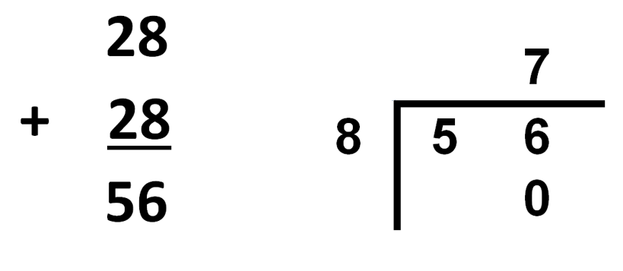

Ahora, realiza el mismo procedimiento de dividir las 56 rebanadas, pero ahora entre 4, que son el número de rebanadas de la pizza mediana, y así obtienes el número de pizzas que se requieren; esto da 14.

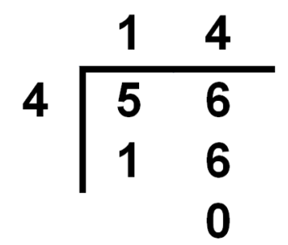

Entonces puede pedir 14 pizzas medianas o 7 pizzas grandes para su fiesta.

Con la información que se tiene: Número de invitados, precios y oferta, ¿Cuál es la compra que le conviene realizar al papá de Carlos?

Analiza:

Si adquiere las 14 pizzas medianas al precio normal pagaría $1,260.00

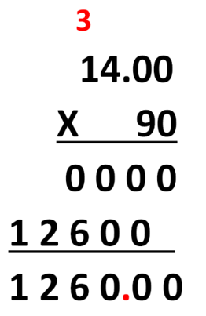

Pero, ¿Cómo aplica la oferta?

Como ya viste, $\text{14 X 90 = \$1260.00}$ pero como la oferta señala que por cada 2 pizzas le descuentan $20.00 entonces puedes dividir mentalmente 14 entre 2, lo cual da 7, quiere decir que obtendrá 7 veces el monto del descuento.

Ahora multiplica $\text{7 x 20 pesos = \$140.00}$
Realiza la resta $\text{1260 – 140 = \$1120.00}$ que es lo que estaría pagando por las pizzas medianas según la oferta.

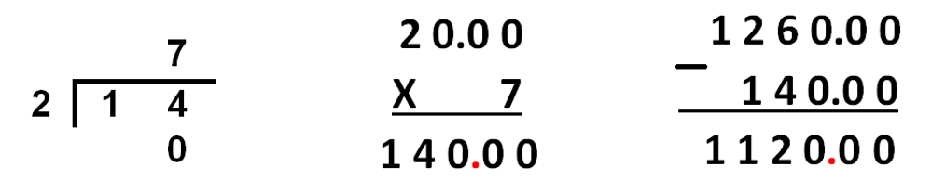

¿Y si las pizzas fueran grandes?

Si adquiere las 7 pizzas grandes a precio normal, pagaría:

$$\text{7 X 130= \$910.00}$$

Como ves, ya es menor este precio, ahora, si aplicas la oferta de por cada dos un descuento, entonces en 6 pizzas obtendría tres descuentos, es decir $\text{3×20=60}$

Ahora, resta 60 al precio normal y queda $\text{910 – 60 = \$850.00}$ que sería el total a pagar por las pizzas grandes con la oferta incluida.

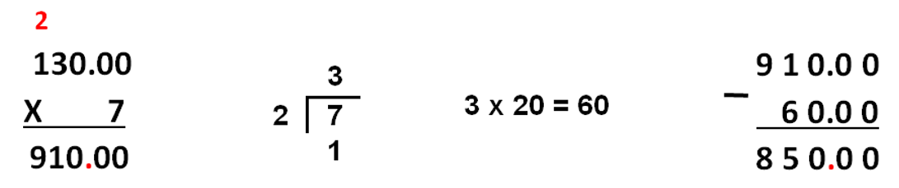

En conclusión, lo mejor es comprar las pizzas grandes que, aunque le descuentan menos que a las pizzas medianas, en total pagaría menos por su pedido.

- Observa el siguiente anuncio, interpreta tanto su contenido explícito como su contenido implícito. Resuelve las situaciones que se plantean.

Se trata de un establecimiento que vende piso laminado de madera, el cual maneja dos tipos: Uno de 6 milímetros de grosor que cuesta $200.00 por un metro cuadrado y otro de 7 milímetros de grosor, con un costo $220.00 por metro cuadrado.

Recuerda que un metro cuadrado es la unidad de superficie del sistema internacional de medidas, su símbolo es “m²”, que equivale al área de un cuadrado de 1 metro de lado.

La cantidad de piso que venden por ese costo cubre las siguientes superficies:

- El piso de 6 mm lo tienen a la venta en caja que cubre 4 metros cuadrados.
- El piso de 7 mm lo tienen en caja que cubre sólo 3 metros cuadrados.

Analiza y resuelve la siguiente situación.

¿Cuánto cuestan tres cajas de piso laminado de 6 mm de grosor?

Si una caja de este tipo cubre 4 metros cuadrados y cada metro cuadrado cuesta $200.00, entonces para saber cuánto cuesta una caja, puedes multiplicar $\text{4 x 200 = 800}$ o puedes sumar 4 veces 200 y obtienes también 800.

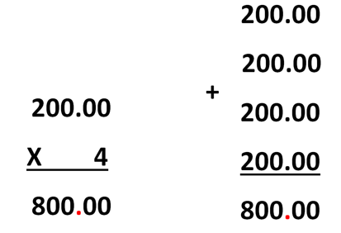

Pero como la pregunta es el costo por tres cajas, multiplica el valor de una caja que es 800, por 3.
$\text{800 x 3 = 2400}$

O bien, suma 3 veces los 800 y da la misma cantidad.

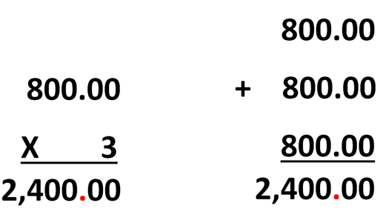

El costo de las tres cajas es de $2400.00

Analiza ahora la siguiente situación.

¿Cuántas cajas de piso laminado de 6mm, se necesitan para cubrir un piso de 16m²?

Si una caja cubre 4 metros cuadrados, entonces puedes esquematizar la resolución en una tabla de relación proporcional como la siguiente, donde se dupliquen el número de cajas y el número de metros cuadrados que cubre.

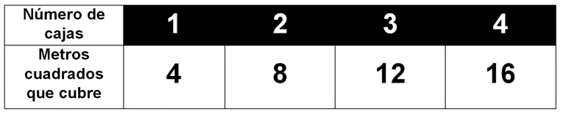

Observando la tabla, puedes concluir que 4 cajas de piso laminado cubren una superficie de 16 metros cuadrados.

Un cuestionamiento más:

¿Cuál es el costo total del piso laminado de 7 mm, necesario para cubrir una habitación de 12 m²?

Puedes establecer primero una tabla de relación proporcional para saber cuántas cajas se necesitan para cubrir 12m² de ese tipo de piso:

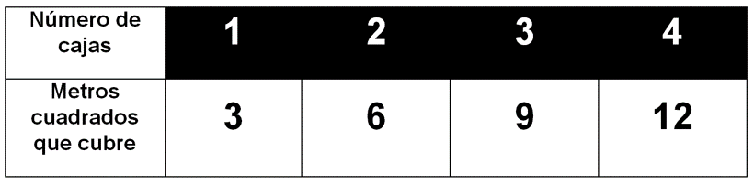

Ahora ya sabes que 4 cajas son necesarias para cubrir una superficie 12m², así que es necesario calcular el costo de una caja, sabiendo que el metro cuadrado tiene un costo de $220.00 y que cada caja incluye 3m².

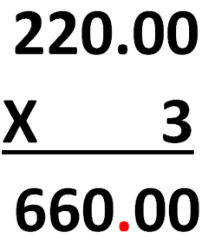

Y así obtienes que $660.00 sería el costo por una caja. También este resultado lo puedes obtener al sumar 3 veces los 220.

Posteriormente, necesitas multiplicar el costo de una caja por 4, que son las que se necesitan para cubrir los 12m². Entonces $\text{660 x 4 = 2640}$

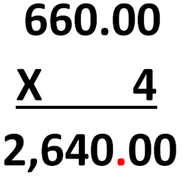

O bien también puedo sumar 4 veces los 660 y da la misma cantidad.

Entonces se concluye que el costo de piso laminado para una habitación de 12m² con piso de 7mm sería de $ 2,640.00
El día de hoy aprendiste que al interpretar y usar información explícita e implícita que aparece en un anuncio, hay que identificar claramente el mensaje explícito e implícito y buscar varios procedimientos de solución ante cualquier situación matemática que se presente, ello permitirá comprobar cálculos y procedimientos.

Platica con tu familia lo que aprendiste, seguro les parecerá interesante y podrán decirte algo más.

¡Buen trabajo!

Gracias por tu esfuerzo.

Para saber más:
Lecturas

https://libros.conaliteg.gob.mx/20/P4DMA.htm

La “laminación” es un proceso de compactación que da firmeza extrema a los materiales al que les es aplicado.

